Гуманитарный проект
«Дружить со спортом - здорово!»

1.Наименование проекта: «Дружить со спортом - здорово!»
2.Срок реализации проекта: 12 месяцев
3.Организация-заявитель, предлагающая проект: государственное учреждение образования «Детский сад № 3 г.Ивье»
4.Цели проекта: обустройство спортивной площадки для укрепления физического здоровья, обогащения двигательного опыта детей дошкольного возраста, формирования у них основ здорового образа жизни.
5.Задачи, планируемые к выполнению в рамках реализации проекта:
5.1. приобретение игрового и физкультурного оборудования для спортивной площадки на территории учреждения дошкольного образования:
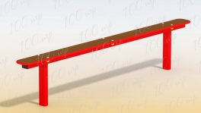 |  |  |  |  | 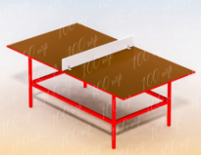
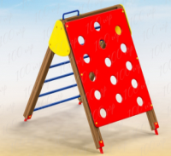 |  |  |  | 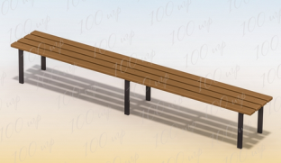 |  | 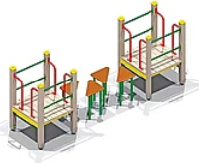
5.2. разработка игровых комплексов для совершенствования выполнения основных видов движений (ходьба, бег, прыжки, катание, бросание, ловля, метание, лазанье, упражнения на равновесие) во время прогулки в соответствии с учебной программой дошкольного образования с использованием игрового и физкультурного оборудования спортивной площадки.
6.Целевая группа: 100 воспитанников от 2 до 6 лет ГУО «Детский сад № 3 г.Ивье»
7. Краткое описание мероприятий в рамках проекта:
7.1. оборудование спортивной площадки на территории учреждения дошкольного образования игровым и физкультурным оборудованием;
7.2. обучение детей от 2 до 6 лет вариативному применению двигательных умений и навыков в игровых упражнениях во время прогулки с использованием игрового и физкультурного оборудования для спортивной площадки в соответствии с учебной программой дошкольного образования;
7.3. проведение физкультурных досугов, дней здоровья на свежем воздухе с детьми от 3 до 6 лет с использованием игрового и физкультурного оборудования для спортивной площадки.
8.Общий объем финансирования (в долларах США): 3100
Источник финансирования |  | Объем финансирования (в долларах США)
Средства донора |  | 2900
Софинансирование |  | 200
9.Место реализации проекта (область/район, город): Гродненская область/г.Ивье
10.Контактное лицо: Т.В.Скоморохова, заведующий ГУО «Детский сад № 3 г.Ивье», +375336546063, ivyedcrr1@gmail.com
Humanitarian project
«Making friends with sports is great!»
1. Name of the project: «Making friends with sports is great!»
2. Project realization period: 12 months
3. Applicant organization proposing the project: State educational institution " Nursery-garden No. 3 of Ivye»
4. Project goals: arrangement of a sports ground to strengthen physical health, enrich the motor experience of preschool children, and form the foundations of a healthy lifestyle in them.
5. Tasks planned for realization within the framework of the project:
5.1. purchase of entertainment and physical education equipment for a sports ground on the territory of a preschool education institution:
5.2. development of entertainment range to improve the performance of the main types of movements (walking, running, jumping, rolling, throwing, catching, throwing, climbing, balance exercises) during a walk in accordance with the curriculum of preschool education using play and physical training equipment of the sports ground.
6. Participants group: 100 children from 2 to 6 years old, State Educational Institution "Preschool Child Development Center in Ivye".
7. Brief description of project activities:
7.1. equipment of a sports ground on the territory of a preschool education institution with play and physical education equipment;
7.2. teaching children from 2 to 6 years of age in variable application of motor skills and abilities in game exercises during a walk using entertainment and physical education range for the sports ground in accordance with the curriculum of preschool education;
7.3. carrying out of physical culture leisure, days of health in the fresh air with children from 3 to 6 years old using play and physical training equipment for the sports ground.
8. Total funding (in USD): 3100
Source of financing |  | Funding volume (in USD)
Donation funds |  | 2900
Co-financing |  | 200
9. Location of the project (region / district, city): Grodno region / Ivye
10. Contact person: T.V. Skomorokhova, Head of the State Educational Institution «Nursery-garden No. 3 of Ivye», +375336546063, ivyedcrr1@gmail.com

